Note : Afin de pouvoir mettre les objets dans l’inventaire, il faut s’approcher quelque fois proche d’eux. Aussi, veuillez démarrer le jeu à partir du dossier Game (il y a un problème d’éclairage lorsqu’il y a un changement de scène, ce problème est réglé lorsqu’on fait Build)

Lorsque qu’on commence le jeu, il faut aller parler avec le personnage qui se trouve directement à droite de l’endroit ou on apparait. Il y a un bug avec le navmesh qui fait que le joueur peut occasionnellement rester prisonnier du Box Collider (avec Trigger d’activé) lorsqu’il parle au PNJ à côté de la zone d’apparition. Pour minimiser ce problème, il est conseillé de suivre la flèche bleue.

Le PNJ du village nous demandera de récupérer pour lui sa dynamite. Elle se trouve à l’emplacement indiqué par l’image en haut à droite. Il faudra ensuite aller re-parler au personnage qui nous dira d’aller chercher un coffre au trésor qui se trouve sur l’île indiqué en haut à droite et l’apporter à un shaman.

Le trésor se trouve au centre de l’île comme indiqué par l’image en haut à gauche. Il faudra ensuite trouver le shama qui se trouve de l’autre côté du chemin de fer. Il faudra traverser le pont pour ensuite aller dans le village indien comme indiqué par l’image en haut à droite. Le shaman se trouve au centre du village à côté du feu de camp.

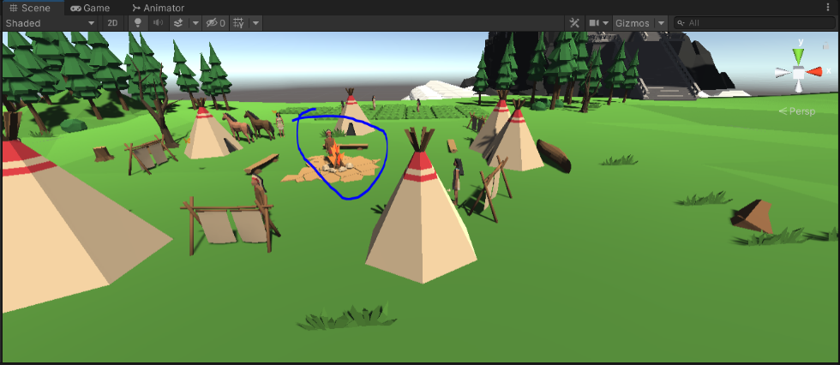

Après avoir donné au shaman le coffre au trésor, ce dernier nous demandera de capturer un ours qui se trouve à l’endroit indiqué par l’image en haut à gauche. L’ours se trouve en bas du village à côté de la rivière. Il faudra ramener l’ours au shaman qui se trouve sur l’image en haut à droite.

En ramenant l’ours au shaman, cela débloque l’accès au château qui avant de finir la quête était bloqué par un bloc invisible. L’emplacement du château se trouve dans l’image ci-dessous.

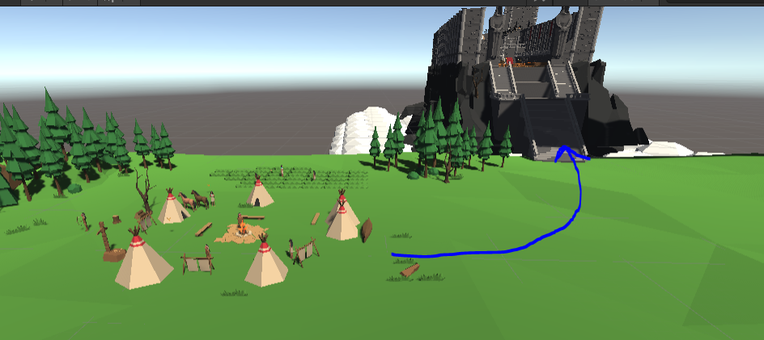

Après avoir traversé quelques marches d’escalier, la partie est gagnée.